Grafisk illustration af χ²-test.

Her viser vi hvordan du i TI kan få tegnet tæthedsfunktionen for en chi-i-anden-teststørrelse, så man grafisk kan se om hypotesen forkastes eller accepteres. Vi vil benytte nedenstående eksempel:

Eksempel 1 (homogenitetstest) fra notesættet ”Statistik: χ² – test” s.3-4

Byrådet i en kommune ønsker at lave et nyt hovedbibliotek i bymidten. Da der er en del protester fra folk laves en spørgeundersøgelse, hvor man spørger 200 personer fra kommunens landdistrikt, 100 personer fra bymidten og 100 personer fra byens yderdistrikt om, de er enige eller uenige i udsagnet ”Kommunen bør bygge et nyt hovedbibliotek i bymidten”.

Resultatet af undersøgelsen fremgår af nedenstående tabel:

Tabel over de observerede værdier(O-tabellen): (Antal kolonner: k = 3, antal rækker: r = 3)
Område\holdning | Enig | Uenig | Ved ikke | Sum
Landdistrikt | 106 | 86 | 8 | 200
Byens yderdistrikt | 67 | 24 | 9 | 100
Bymidten | 71 | 22 | 7 | 100
Sum | 244 | 132 | 24 | 400

Hypoteser:
H0: Mønstre i holdningen er det samme i de 3 distrikter.
H1: Mønstre i holdningen er ikke det samme i de 3 distrikter.

Signifikansniveau = 5%

Tabel over de forventede værdier (E-tabellen)
Område\holdning | Enig | Uenig | Ved ikke | Sum
Landdistrikt | 122 | 66 | 12 | 200
Byens yderdistrikt | 61 | 33 | 6 | 100
Bymidten | 61 | 33 | 6 | 100
Sum | 244 | 132 | 24 | 400

Bemærk, at alle værdier i E-tabellen er over 5.

Beregning: den forventede værdi (celle: Landdistrikt × Enig): .
Teststørrelsen:
p-værdi: p = P(T ≥ 19,7) = 0,0006 = 0,06% , hvor T ~ χ 2 ((k-1)·(r-1)) dvs. T ~ χ 2 (4)

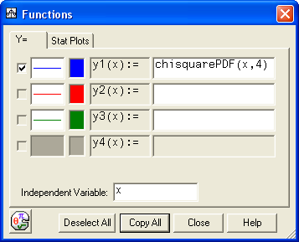
Tegning af tæthedsfunktion for χ 2 (4)-fordeling.
Hvis du ønsker at anskueliggøre hvor dårligt dette resultat er, skal vi altså se hvordan observationen 19.7 ligger i en χ 2 (4)-fordeling. Da teststørrelsen beskriver afvigelsen fra de forventede værdier er det klart at jo større T er jo dårligere er resultatet. De svar der er endnu dårligere er altså de T-værdier, der er større.

I TI kan vi får tegnet tæthedsfunktionen for χ 2 (4) ved kommandoen

ChisquarePDF(x,4)

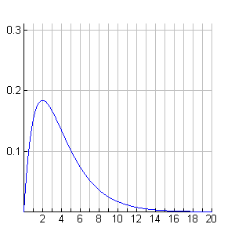

Samtidig tilpasses akserne og vi får:

Bestemmelse af kritisk område:
Arealet under tæthedsfunktionen svarer til sandsynligheden så hele arealet er 1. Hvis vi skal finde det kritiske område som de 5%, der er højest så skal vi finde den værdi k, der opfylder.

P(T>k)=0.05 forudsat at T er fordelt efter en χ 2 (4)-fordeling (Vi skriver dette som: T ~ χ 2 (4)).

Til at bestemme k kan vi benytte en anden funktion i TI:

ChisquareCDF(a,b,4) = P(a<T<b) hvis T er fordelt efter en χ 2 (4)-fordeling

Grænsen k er altså den værdi der opfylder Chisquare(k,999999999,4)=0.05.

Vi løser bestemmer dette med

eller

Forskellen på solve og nsolve er at nsolve ligesom lommeregneren kun finder en løsning, mens solve finder alle. Her er den imidlertid ikke sikker på om der findes flere. Det er klart, at da tæthedsfunktionen altid er positiv, så er der ikke flere løsninger .

Du kan få tegnet det kritiske område og din faktiske observation på følgende måde:
Du tegner først tæthedsfunktionen som ovenfor.

Vha knapper kan vi få skraveret et område. Du vælger fra grænsen af det kritiske område.
Husk at sørge for at x-aksen går så langt ud, at der er plads til den faktisk observerede teststørrelse T=19.7

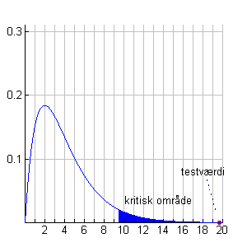
Derved får du følgende tegning, der viser det kritiske område.

På denne tegning er selve test-værdien på 19.7 også tegnet ind. Det gør du ved at skrive følgende under Functions-Stat Plot

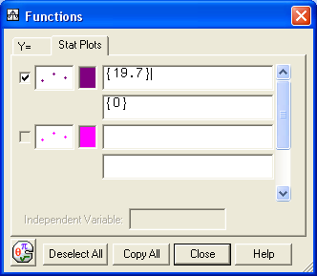
Her ser vi tydeligt at den testværdi vi har observeret i eksempel 1 passer meget dårligt med hypotesen.

Hvis du skal hente grafer over i Word:
Det letteste er at gemme hele dit TI-dokument som Word-kompatibelt. Det gør du under Export og derefter Word Compatible. Nu gemmes dokumentet som rtf-fil. Hvis du klikker på den, åbnes den i Word. Al teksten vil stå som i tekstbehandling mens grafer og math-boxe vil stå som billeder. Herefter kan du kopiere fx grafer over i Word.

